Essay
- AJAX (Asynchronous JavaScript and XML) adalah teknik dalam pengembangan web yang memungkinkan halaman web berkomunikasi dengan server tanpa harus me-reload seluruh halaman. Jadi, hanya bagian tertentu dari halaman yang diperbarui secara dinamis.
Cara kerjanya (alur singkat):
- User melakukan aksi
Misalnya klik tombol, mengetik di search box, memilih opsi di dropdown, dll.
- JavaScript mengirim request ke server secara asynchronous
- Dulu pakai XMLHttpRequest
- Sekarang banyak pakai fetch() atau library (misalnya Axios).
- Request ini bisa berupa GET, POST, dsb.
- Server memproses request
Server (PHP, Node.js, Python, dll.) mengambil data dari database atau melakukan proses lain, lalu mengirim response (biasanya JSON).
- Browser menerima response
JavaScript di sisi client menerima data dari server.
- Halaman diperbarui sebagian (DOM manipulation)
JavaScript mengubah isi elemen HTML tertentu (misalnya <div>, <span>, <table>) berdasarkan data dari server tanpa reload page.
- .
- Live Search / Auto-complete (Search bar)
Saat kamu mengetik di kolom pencarian (misalnya Tokopedia, Google, YouTube), hasil saran akan muncul secara langsung tanpa ganti halaman.
- Load data tanpa reload halaman (infinite scroll / load more)
Contoh: timeline Instagram, Twitter/X, atau Facebook.
Saat kamu scroll ke bawah, postingan baru muncul otomatis.
- Data postingan diambil dengan AJAX, lalu ditambahkan ke halaman.
- Form submit tanpa reload halaman
Misalnya form komentar di blog, form login di pop-up, atau form rating.
- Ketika klik “Submit”, data dikirim pakai AJAX. Jika sukses, komentar langsung muncul di bawah tanpa reload page → terasa lebih halus dan cepat.
- Update keranjang belanja (shopping cart)
Di e-commerce (Shopee, Tokopedia, dll.), saat kamu klik “+” atau “-” jumlah item, total harga dan jumlah barang langsung berubah tanpa reload halaman.
- Itu karena perubahan dikirim ke server via AJAX dan server mengembalikan data baru (total harga, stok, dsb.) untuk ditampilkan.
- Notifikasi real-time sederhana
Beberapa website menampilkan notifikasi baru (pesan, status pesanan, dsb.) dengan cara melakukan AJAX request berkala ke server untuk mengecek update, lalu menampilkan badge “1”, “2”, dll.

Kondisi Idle
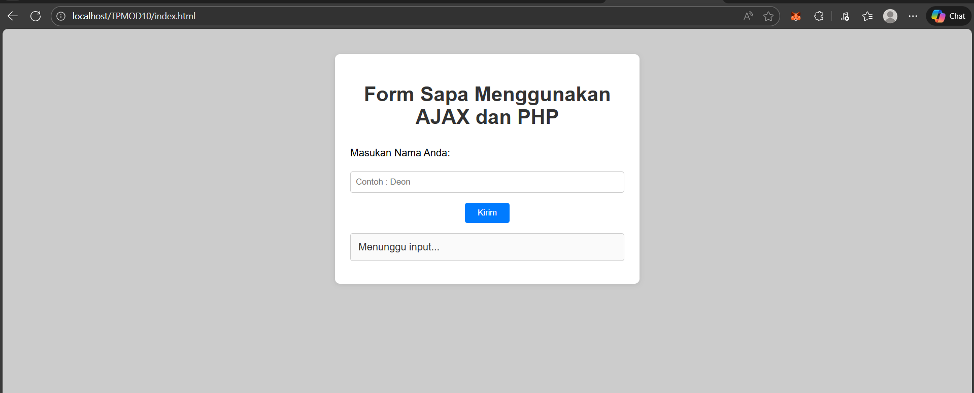
Ketika tombol di klik tanpa inputan
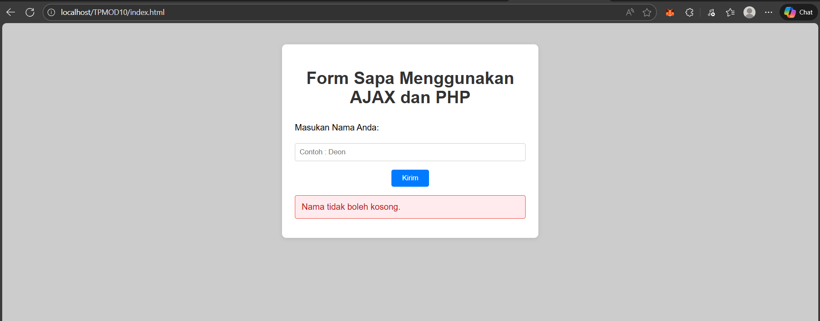
Ketika masukan nama dan tombol kirim di klik
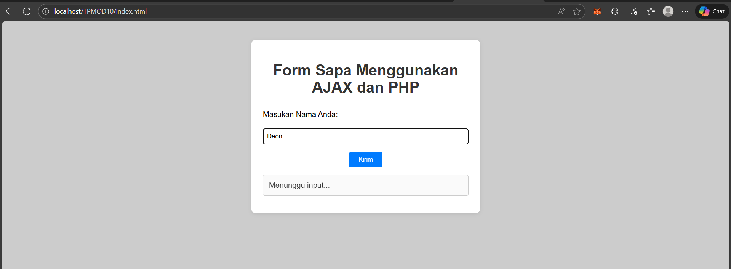
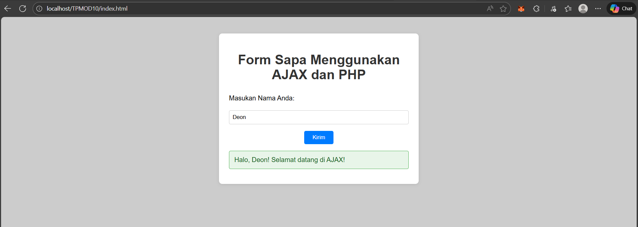
Index.html
<!DOCTYPE html>
<html lang="id">
<head>
<meta charset="UTF-8" />
<meta name="viewport" content="width=device-width, initial-scale=1.0" />
<title>AJAX Greeting</title>
<link rel="stylesheet" href="style.css" />
</head>
<body>
<div class="container">
<h1>Form Sapa Menggunakan AJAX dan PHP</h1>
<label for="nama">Masukan Nama Anda: </label>
<input type="text" id="nama" placeholder="Contoh : Deon" />
<button id="kirimBtn">Kirim</button>
<div id="response"></div>
</div>

<script>
document.addEventListener("DOMContentLoaded", () => {
const responseBox = document.getElementById("response");
responseBox.textContent = "Menunggu input...";
responseBox.classList.remove("success", "error");
});

document
.getElementById("kirimBtn")
.addEventListener("click", async () => {
const nama = document.getElementById("nama").value.trim();
const responseBox = document.getElementById("response");

if (!nama) {
responseBox.textContent = "Nama tidak boleh kosong.";
responseBox.classList.remove("success");
responseBox.classList.add("error");
return;
}

try {
const response = await fetch("server.php", {
method: "POST",
headers: {
"Content-Type": "application/x-www-form-urlencoded",
},
body: new URLSearchParams({ nama }),
});

if (!response.ok) {
throw new Error("Respon server gagal.");
}

const text = await response.text();
responseBox.textContent = text;
responseBox.classList.remove("error");
responseBox.classList.add("success");
} catch (error) {
responseBox.textContent = "Terjadi kesalahan: " + error.message;
responseBox.classList.remove("success");
responseBox.classList.add("error");
}
});
</script>
</body>
</html>

server.php
<?php
if ($_SERVER['REQUEST_METHOD'] !== 'POST') {
http_response_code(405);
echo 'Metode tidak diizinkan.';
exit;
}

$nama = isset($_POST['nama']) ? trim($_POST['nama']) : '';

if ($nama === '') {
http_response_code(400);
echo 'Nama tidak boleh kosong.';
exit;
}

$namaBersih = htmlspecialchars($nama, ENT_QUOTES, 'UTF-8');
echo "Halo, {$namaBersih}! Selamat datang di AJAX!";

style.css
body {
background-color: #ccc;
font-family: Arial, sans-serif;
max-width: 480px;
margin: 40px auto;
padding: 0 16px;
}
.container {
background: #fff;
padding: 24px;
border-radius: 8px;
box-shadow: 0 2px 8px rgba(0, 0, 0, 0.1);
}
h1 {
text-align: center;
color: #333;
}
label,
input,
button,
#response {
display: block;
width: 100%;
margin-bottom: 12px;
border-radius: 4px;
padding: 8px 0;
}
input {
box-sizing: border-box;
padding: 8px;
margin: 8px 0 16px 0;
border: 1px solid #ccc;
}
button {
padding: 8px 0;
width: 70px;
background-color: #007bff;
color: white;
border: none;
border-radius: 4px;
margin: 16px auto;
cursor: pointer;
}
button:hover {
background-color: #0056b3;
}
#response {
color: #333;
box-sizing: border-box;
border: 1px solid #ccc;
padding: 12px;
min-height: 40px;
background-color: #fafafa;
transition: background-color 0.2s ease, border-color 0.2s ease,
color 0.2s ease;
}
#response.success {
border-color: #4caf50;
background-color: #e8f5e9;
color: #1b5e20;
}
#response.error {
border-color: #f44336;
background-color: #ffebee;
color: #b71c1c;
}

